今日动态11.19
一、晨间入园
今日来园19人，3人请假，今天早晨能按时入园的小朋友有：严铭轩、胡述年、蒋致远、王子安、马蓓蓓、杨一安、刘子妍、赵敏含、李安妍、耿旻熙、郑成鑫、李文浩、张铭宇、张伊伊、胡凯元、王思宸、万佳熹、徐玥媛、陈嘉洛。
二、美术《科技想象画》
这是一次围绕磁铁机器人主题进行拓展和想象的命题绘画活动。机器人的外形千奇百怪，有大有小，有圆有方，有动物外形，也有人类造型模样。本次活动从关注磁铁的吸附特性与机器人的多元外形着手，感受磁铁与科技结合的奇妙，让幼儿在了解机器人的外形的基础上，激发创想思维，画出自己心目中磁铁机器人形象。
活动中，刘子妍、耿旻熙、郑成鑫、王子安、徐玥媛、张伊伊、陈嘉洛、李文浩、万佳熹、能大胆想象，用圆形、长方形等基本图形创造性地表现磁铁机器人的形象。
严铭轩、胡述年、李安妍、胡凯元、蒋致远、马蓓蓓、杨一安、张铭宇、王思宸、赵敏含、尝试运用线条、图形表现环形磁铁、条形磁铁、蹄形磁铁等机器人手部造型，体验创作绘画的乐趣。
三、区域游戏
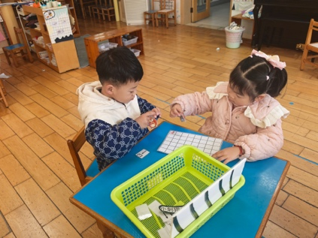  益智区，张铭宇、张伊伊，寻找路线小游戏。 | 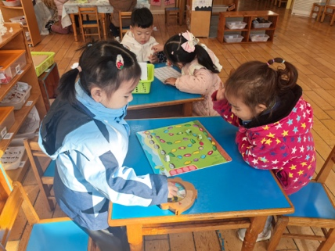  益智区，马蓓蓓、赵敏含、棋类小游戏。 | 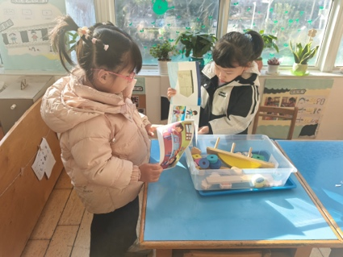  科探区，徐玥媛、李安妍，比比谁重。
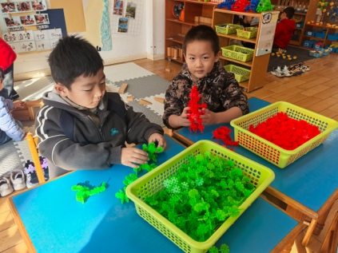  李文浩、胡凯元，桌面建构火箭。 | 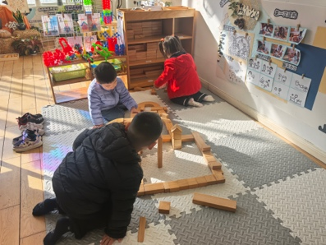  地面建构，严铭轩、耿旻熙、杨一安建构高架桥。 | 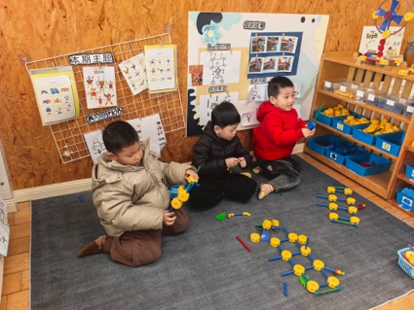  万能工匠，蒋致远、王思宸、胡述年，拼搭机器人。
四、雪花片建构《火箭》
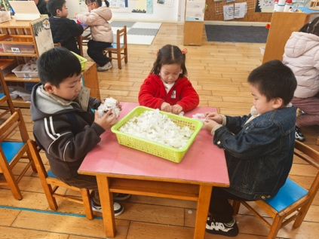 | 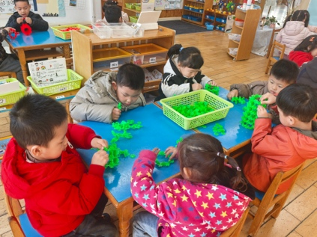 | 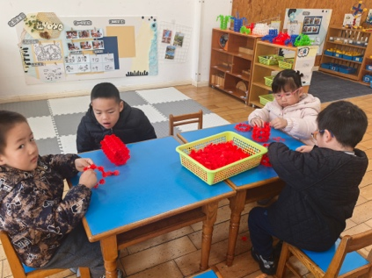 | 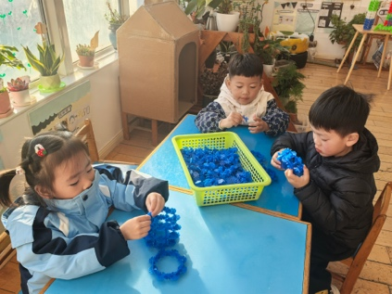

五、家园合作
1.早晚温差大，请及时给孩子增减衣物。
2.部分幼儿指甲过长，请及时修剪。

